第五章 大数定律与中心极限定理
一、填空题
1.设随机变量的方差为2,则根据切比雪夫不等式有估计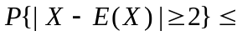 .
2.设随机变量序列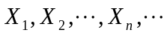独立同分布,且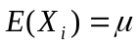, 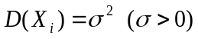,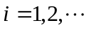,则对任意实数,
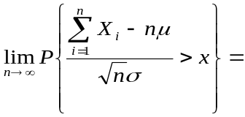 .
二、单项选择题
1.设随机变量的方差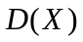存在,,则由切比雪夫不等式,有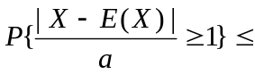( ).
A. B.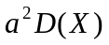 C.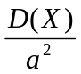 D.
2.设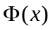为标准正态分布函数,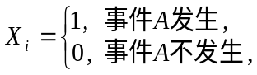 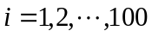,且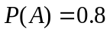,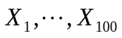相互独立,令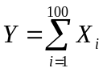,则由中心极限定理知的分布函数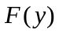近似于( ).
A.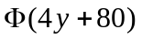 B.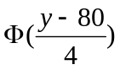 C.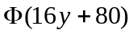 D.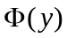
三、计算题
1.对敌人的防御阵地进行100次轰炸,每次轰炸命中目标的炸弹数目是一个随机变量,其数学期望是2,方差是1.69,求在100次轰炸中有180颗到220颗炸弹命中目标的概率.
2.一大批种子,良种占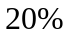,从中任选5000粒.试计算其良种率与之差小于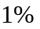的概率.
3.抛掷一枚硬币,以表示次抛掷中出现正面的次数,问要抛掷多少次,才能以0.99的概率保证出现正面的频率与概率的偏差小于0.01？试分别用切比雪夫不等式及中心极限定理求出结果.

参考答案
一、1.  2. 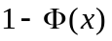
二、1. C 2. B
三、
1. 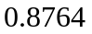 2. 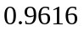 3. 